Evaluation : l’alimentation et la digestion ……………… / 30

Partie 1 : L’équilibre alimentaire

Réponds aux questions :
Quels sont les différents groupes d’aliments ?

* ………………………………………………………………………… * …………………………………………………………………………………………..

* ………………………………………………………………………… * …………………………………………………………………………………………..

* ………………………………………………………………………… * …………………………………………………………………………………………..

Que faut-il faire pour équilibrer ses repas au cours d’une journée ?

………………………………………………………………………………………………………………………………………………………………………………..

………………………………………………………………………………………………………………………………………………………………………………..

………………………………………………………………………………………………………………………………………………………………………………..

Relie ce qui va ensemble :
les aliments  « carburants » |  |  |  | Les aliments qui permettent à notre corps de fonctionner correctement |  |  |  | les aliments d’origine animale (viandes, poissons, produits laitiers…) et quelques légumes
les aliments  « matériaux » |  |  |  | Les aliments qui construisent notre corps |  |  |  | les sucres (lents et rapides) et les matières grasses
les aliments  « protecteurs ». |  |  |  | Les aliments qui donnent de l’énergie |  |  |  | les vitamines, les minéraux et les fibres qu’on trouve dans les légumes, un peu les produits laitiers

……………… / 3

……………… / 2

……………… / 3

Partie 2 : La digestion

Le texte suivant raconte le trajet des aliments dans notre corps. Complète-le :

Les aliments sont coupés, broyés dans la …………………………………………………………… par les ……………………………………………………………. La …………………………………………………………… aide à les ramollir. Ils descendent ensuite par un tube appelé ……………………………………………………………. Ils arrivent alors dans l’ …………………………………………………………… .
A l’aide des ……………………………………………………………, l’estomac mélange les aliments et les transforment en tous petits morceaux. Cette bouillie contient des …………………………………………………………… (aliments rendus solubles) et de l’eau. Cette bouillie passe ensuite dans …………………………………………………………….
Là, les nutriments et une partie de l’eau passent dans le ……………………………………………………………. Les déchets (les mauvais aliments, tout ce qui n’est pas digéré) continuent et descendent dans le ……………………………………………………………. Il absorbe le reste de l’eau en trop. Il reste les selles, tous les déchets solides, elles sont évacuées par l’ …………………………………………………………….
Dans le corps, le sang distribue les nutriments à tous les organes. La …………………………………………………………… accumule l’eau du sang en trop, ainsi que tous les déchets du sang, puis les évacue. C’est l’ …………………………………………………………….

…………… / 13

Numérote les étiquettes pour les remettre dans l’ordre.
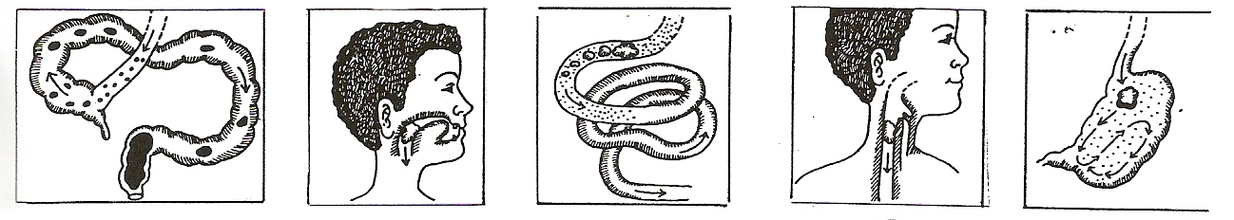

Colorie sur le schéma suivant :
L’estomac en rouge, l’intestin grêle en bleu, le gros intestin en marron, l’œsophage en vert.
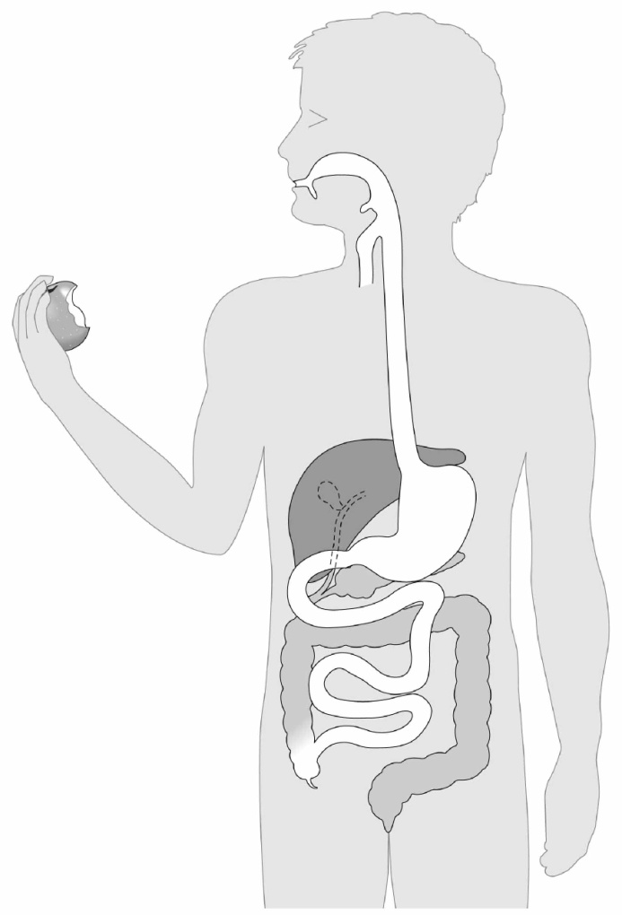

……………… / 5

……………… / 4

